BOSS入口擂台 永生之地仙使
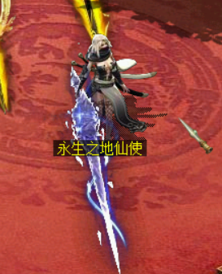
进入之后
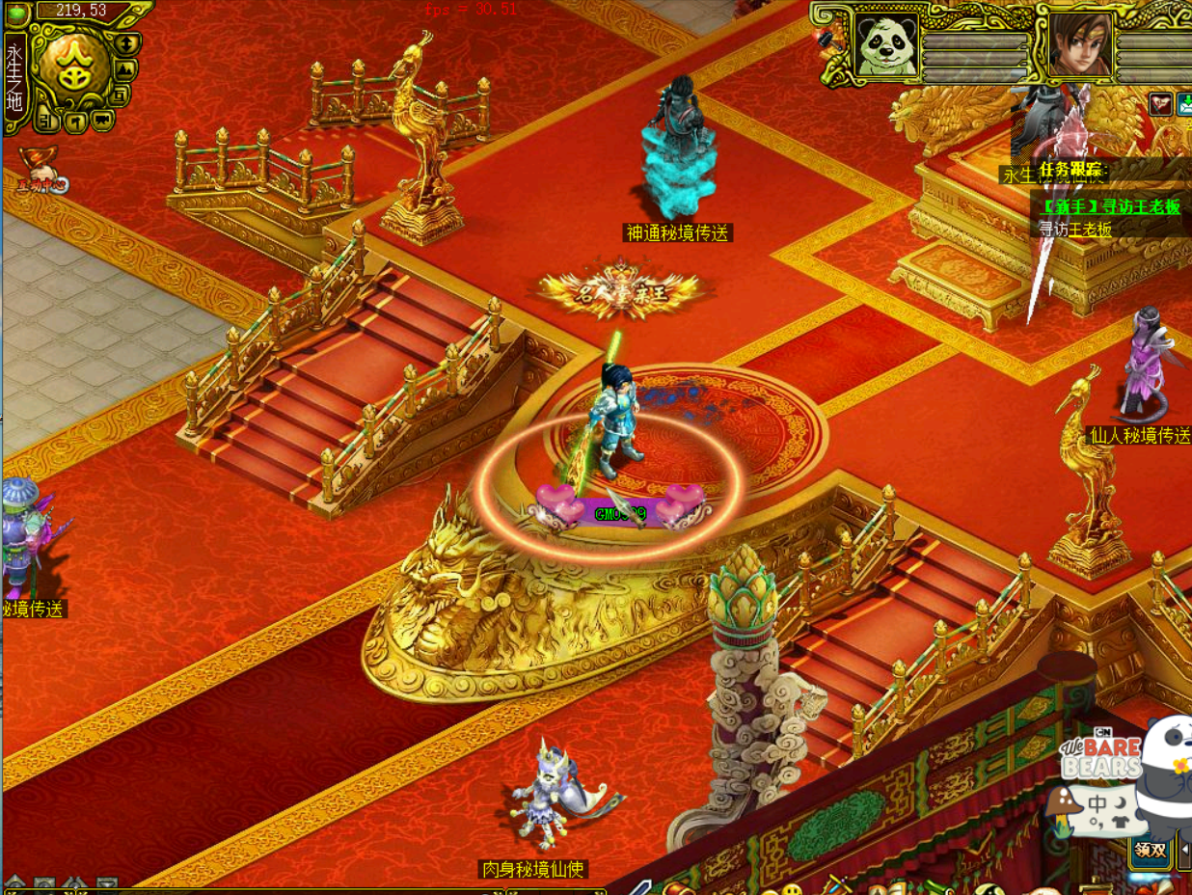
坐标215.53 有传送仙使 永生秘境地图传送使者坐标215.53
BOSS传送人难度 新人按着顺序打
肉身秘境 ------神通秘境-----长生秘境----仙人秘境-----永生秘境
新手区 初级区 中级区 高级区 毕业区

每个区的难度顺序
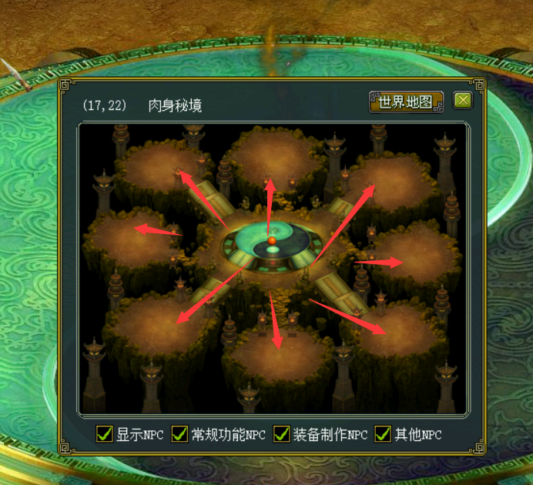

每个地图都是这样分布的BOSS

新人必看内容
- 泡点不到账问题不补，10分钟1W泡点。
- 登录器出现1009登录器可以修复。
- 本服不能改账号密码，被盗不负责，线下交易被骗不负责。
- 禁止RMB交易 被骗概不负责。
- 银元宝礼包购买之后开出来不给换，不卖银元宝自己挂泡点。
- 注册自带40次抽奖，福利就这玩没有其他福利发。
- 群里举报偷人的奖励100W银元宝不要的就别打扰群主了。
- 中级BOSS需要忽视抗到这打不动 自己打卡换时装/或者找大佬带，麻烦自己动脑子 进来就想顶的 可以直接退群了，白嫖=【零充=自己挂机打卡挂元宝当司机找人带】啥都不要想做的可以直接退群了。

9、啦人没有奖励不用啦。

肉身秘境
rooms$: 封禅祭坛
rooms$: 诛仙之门
rooms$: 远古圣堂
rooms$: 春秋史笔
rooms$: 洪荒战图
rooms$: 万法之门
rooms$: 自由之翼怪物1000躲闪 初级时装永清上青时装【1000准确】
rooms$: 诸天邪印怪物 2000躲闪 永清玉清时装2000 准确
打不到的话建议 去活动大使兑换时装 初级时装100张 第二个时装 200张

神通秘境【躲闪BOSS时装100 200张周年卡即可获得】
rooms$: 恶魔之翼 2000躲闪
rooms$: 救赎之刃 3000躲闪 太清时装 3000准确1675忽视抗
rooms$: 秩序之城 3000躲闪 太清时装 3000准确
rooms$: 彼岸之舟 3000躲闪 太清时装 3000准确
rooms$: 玄牝之门 5000躲闪 太清时装 3000准确
rooms$: 审判之枪 5000躲闪
rooms$: 洞察之眼 5000躲闪
rooms$: 圣堂之剑 5000躲闪
时装以此类推
如果感觉打卡太慢建议购买梭子和铭牌 其属性商城可以看到 可以直不用在意永生已经之前所有地图的忽视抗和地图【高级时装】
长生秘境 【需要忽视的BOSS】
rooms$: 封神石碑 3000抗性
rooms$: 鬼武圣图 3000抗性
rooms$: 辉煌之刃3000抗性
rooms$: 暴雷之城3000抗性
rooms$: 海日神幡 3000抗性
rooms$: 角神之铠 3000抗性
永生虚清时装 3000忽视抗性自带6000准确

如果感觉打卡太慢建议购买梭子和铭牌 其属性商城可以看到 可以直不用在意永生已经之前所有地图的忽视抗和地图【高级时装】

仙人秘境
rooms$: 落魄之剑 5000抗性7000躲避
rooms$: 荒神傀儡 5000抗性
rooms$: 武神傀儡5000抗性
rooms$: 天地魔门5000抗性
永生华清 自带 7000准确 5000忽视抗性
没时装就打卡 或者 抽奖 不想打卡又不想当司机的白嫖可以不用玩

永生秘境
rooms$: 先天之雷
rooms$: 异度空间
rooms$: 神灵虚影
rooms$: 鸿蒙天道
rooms$: 诸神创世

BOSS掉落专区
时装掉落
rooms$: 圣堂之剑
rooms$: 封神石碑
rooms$: 鬼武圣图
rooms$: 辉煌之刃
rooms$: 暴雷之城
rooms$: 海日神幡
rooms$: 角神之铠

银元宝掉落
rooms$: 封禅祭坛
rooms$: 诛仙之门
rooms$: 远古圣堂
rooms$: 春秋史笔
rooms$: 洪荒战图
50银元宝
元宝回收时间18：00-22:00准时关闭 不在时间内卖了的不补

rooms$: 万法之门
rooms$: 自由之翼
rooms$: 诸天邪印
rooms$: 恶魔之翼
500银元宝
元宝回收时间18：00-22:00准时关闭 不在时间内卖了的不补

rooms$: 救赎之刃
rooms$: 秩序之城
rooms$: 彼岸之舟
rooms$: 玄牝之门
rooms$: 审判之枪
rooms$: 洞察之眼
rooms$: 圣堂之剑
rooms$: 封神石碑
rooms$: 鬼武圣图
rooms$: 辉煌之刃
rooms$: 暴雷之城
rooms$: 海日神幡
rooms$: 角神之铠
rooms$: 落魄之剑
rooms$: 荒神傀儡
rooms$: 武神傀儡
1000/5000银元宝
元宝回收时间18：00-22:00准时关闭 不在时间内卖了的不补

rooms$: 天地魔门
rooms$: 先天之雷
rooms$: 异度空间
rooms$: 神灵虚影
rooms$: 鸿蒙天道
rooms$: 诸神创世
1W银元宝
元宝回收时间18：00-22:00准时关闭 不在时间内卖了的不补

永生秘境的BOSS 掉落属性御天梭 属性名牌 对应名字的装备首饰还有顶级120速娃娃秘籍

